class Solution:
def findMin(self, nums: [int]) -> int:
i, j = 0, len(nums) - 1
while i < j:
m = (i + j) // 2
if nums[m] > nums[j]: i = m + 1
elif nums[m] < nums[j]: j = m
else: j -= 1
return nums[i]

作者：Krahets
链接：https://leetcode.cn/problems/find-minimum-in-rotated-sorted-array-ii/solutions/9474/154-find-minimum-in-rotated-sorted-array-ii-by-jyd/
来源：力扣（LeetCode）
著作权归作者所有。商业转载请联系作者获得授权，非商业转载请注明出处。

一、代码思维导图
## **算法目标**
- 寻找旋转排序数组中的最小值（含重复元素）
## **核心逻辑**
- 二分查找（调整版）
- 初始化：左指针 i=0，右指针 j=nums.length-1
- 循环条件：i < j
- 中间位置：m = (i + j) / 2
- 分支判断：
- 若 nums[m] > nums[j] → 最小值在右半区（i = m+1）
- 若 nums[m] < nums[j] → 最小值在左半区（j = m）
- 若 nums[m] == nums[j] → 缩小右边界（j--，消除重复干扰）
- 返回：nums[i]

二、背后知识点总结
- 旋转排序数组的特性​
原升序数组旋转后，会形成“非严格递增”的两段（因允许重复），最小值位于两段的衔接处。例如：[4,5,6,7,0,1,4]分为 [4,5,6,7]（前半段，值较大）和 [0,1,4]（后半段，值较小）。
- 二分查找的适应性调整​
  - 常规二分依赖“严格有序”，但本题是非严格递增的旋转数组，需处理重复元素带来的歧义。
  - 关键观察：nums[m]与 nums[j]的大小关系决定最小值的位置：
    - 若 nums[m] > nums[j]：说明 m 落在“前半段大值区”，最小值一定在 m+1到 j之间（后半段）。
    - 若 nums[m] < nums[j]：说明 m 落在“后半段小值区”，最小值一定在 i到 m之间（包含 m）。
    - 若 nums[m] == nums[j]：无法判断最小值位置，但可缩小右边界 j--（因 nums[j]与 nums[m]重复，删除 j不影响最小值查找）。
- 时间复杂度分析​
  - 最好情况（无重复）：，标准二分效率。
  - 最坏情况（全重复）：，需逐个删除右边界（如 [1,1,1,1]）。

三、举一反三（同类问题拓展）

1. 问题变形：寻找旋转排序数组中的最大值（含重复）
- 思路：类比最小值查找，但比较对象改为 nums[m]与 nums[i]（或 nums[j]），调整指针移动逻辑。
- 示例：数组 [4,5,6,7,0,1,4]，最大值为 7。
- 代码框架：
- public int findMax(int[] nums) {
- int i = 0, j = nums.length - 1;
- while (i < j) {
- int m = (i + j) / 2;
- if (nums[m] < nums[i]) { // 前半段是小值区，最大值在右半区
- j = m - 1;
- } else if (nums[m] > nums[i]) { // 前半段是大值区，最大值在左半区
- i = m;
- } else { // 重复元素，缩小左边界（或右边界）
- i++;
- }
- }
- return nums[i];
}

2. 场景拓展：带重复元素的旋转数组找目标值
- 问题：在旋转排序数组（含重复）中，判断目标值是否存在。
- 思路：结合二分查找，处理重复元素导致的区间模糊（如 nums[m] == nums[i] == nums[j]时，需同时收缩左右边界）。
- 核心逻辑：
  - 若 nums[m] == target：直接返回 true。
  - 若 nums[i] == nums[m] == nums[j]：无法确定区间单调性，收缩 i++且 j--。
  - 否则，按常规旋转数组二分逻辑（判断目标值在左半区还是右半区）。

四、代码适用场景总结
该算法适用于 “旋转排序数组（含重复元素）的最小值/最大值查找”​ 场景，核心是利用二分法减少时间复杂度，同时通过调整指针逻辑（如 j--处理重复）保证正确性。面对类似“非严格有序的旋转结构”问题，可借鉴“通过中间值与边界值比较，缩小查找区间”的思路，灵活调整指针移动规则。

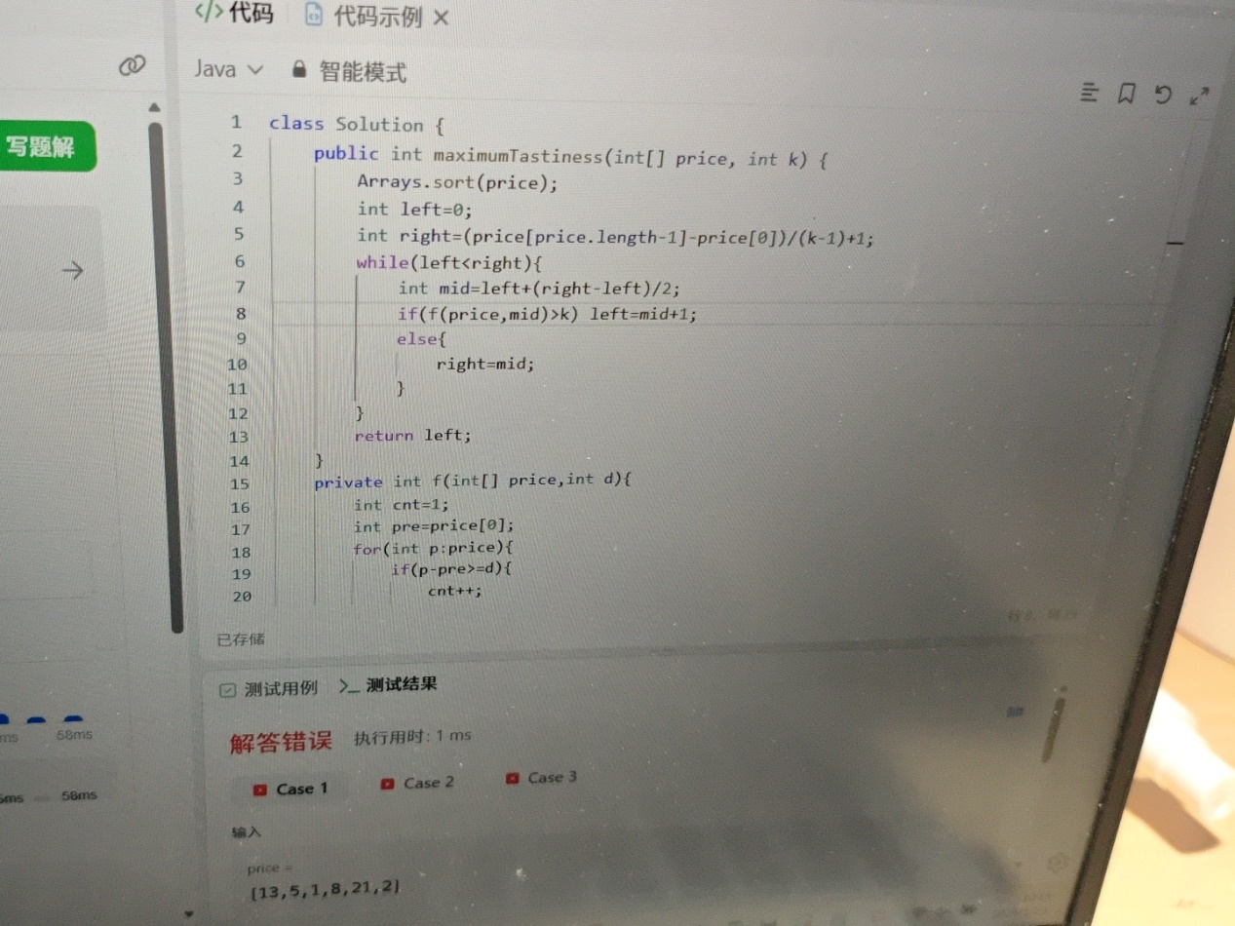
你问得非常好，这说明你已经抓住了问题的核心。即使修改了 left = mid + 1这个明显的错误，代码仍然不行，其根本原因不在于二分查找的边界移动逻辑，而在于二分查找的终止条件和循环不变量之间产生了冲突，导致最终的返回值 left不是“满足条件的最大值”，而是“第一个不满足条件的位置”。
我们来逐步分析为什么 while (left < right)配合 left = mid + 1会导致失败。

1. 二分查找的目标是什么？
我们的目标是找到最大的 d，使得 f(d) >= k。
- 如果 f(d) >= k为真，说明 d可行，我们可以尝试更大的 d。
- 如果 f(d) >= k为假，说明 d不可行，我们必须尝试更小的 d。

2. 错误的二分查找模式 (while (left < right)+ left = mid + 1)
这种写法是典型的“寻找第一个不满足条件的位置”的模板。让我们看看它在这个问题中的表现。
正确的做法应该是：寻找最后一个满足条件的位置。
错误做法的执行流程：
- 初始化：left = 0, right = (max_price - min_price) / (k - 1) + 1。此时 [left, right]包含了所有可能的甜蜜度。
- 循环条件：while (left < right)
- 移动规则：
  - if (f(mid) >= k): left = mid + 1(如果 mid可行，那么答案肯定在 mid右边，所以 left跳过 mid)
  - else: right = mid(如果 mid不可行，那么答案肯定在 mid左边，所以 right收缩到 mid)
- 循环终止：当 left == right时，循环结束。
- 返回：return left
问题在于：​ 在这种模式下，循环结束时，left(等于 right) 指向的是第一个使 f(d) < k的位置。因为：
- 只要 f(mid) >= k为真，我们就会执行 left = mid + 1，把左边界推过 mid。
- 只有当 f(mid) < k为真时，我们才停止移动左边界，并将 right收缩到 mid。
所以，最终 left指向的是一个不可行的甜蜜度。

3. 用示例 1 验证错误过程
- price = [1, 2, 5, 8, 13, 21], k = 3
- 排序后如上，最大可能的甜蜜度 right初始值为 (21 - 1) / (3 - 1) + 1 = 11。
- 我们的目标是找到最大的 d使得至少能选 3 个糖果。
让我们追踪一下关键步骤：
循环次数 | left | right | mid | f(mid)(能选几类) | f(mid) >= k? | 下一步操作 | 原因
初始 | 0 | 11 | - | - | - | - | -
1 | 0 | 11 | 5 | f(5) = 3(可选 [1, 6, 11]) | 是​ | left = 6 | mid可行，尝试更大值
2 | 6 | 11 | 8 | f(8) = 2(可选 [1, 9]) | 否​ | right = 8 | mid不可行，尝试更小值
3 | 6 | 8 | 7 | f(7) = 2(可选 [1, 8]) | 否​ | right = 7 | mid不可行，尝试更小值
4 | 6 | 7 | 6 | f(6) = 2(可选 [1, 7]) | 否​ | right = 6 | mid不可行，尝试更小值
结束​ | 6​ | 6​ | - | - | - | 返回 6​ | left == right，循环结束
分析：
- 正确的答案是 8，因为可以选 [1, 9, 17] 或者 [1, 13, 21]。
- 但是，按照错误的 left = mid + 1逻辑，最终 left停在了 6。
- 此时 f(6) = 2，已经无法选出 3 类糖果了。
- 所以，返回 6 是一个错误的、不可行的甜蜜度。

总结
你的修改 left = mid + 1本身并没有错，但它和循环条件 while (left < right)绑定在一起时，改变了解题的逻辑。
- 正确组合：while (left + 1 < right)+ left = mid/right = mid。这个组合保证了 left始终指向最后一个满足条件的值。
- 错误组合：while (left < right)+ left = mid + 1/right = mid。这个组合会导致 left最终指向第一个不满足条件的值。
因此，即使你修正了边界移动，只要循环条件和移动规则不匹配，代码就仍然会输出错误的结果。正确的解法必须保持循环不变量的一致性，即始终让 left指向满足 f(left) >= k的最大位置。

这也是这一题与第153,154题的区别 本题找的是最后一个满足要求的值 所以(left+1<right) left=mid

